ANO
2026


ATIVIDADE PRÁTICA
ESTRUTURA DE DADOS /
PROGRAMAÇÃO III

COLOQUE SEU NOME AQUI. RU: XXXXXX
Prof. Me. Bruno Kostiuk

INSTRUÇÕES

SOMENTE INFORMATIVO. PODE APAGAR AO ENTREGAR O TRABALHO.
Esta atividade deve ser desenvolvida individualmente, não sendo permitido a utilização de Inteligência Artificial para resolução das questões. A entrega deve ser feita na seção Trabalhos do Univirtus. Depois do arquivo enviado, não há possibilidade de reenvio. Verifique o arquivo enviado antes de confirmar a entrega. Só envie seu trabalho quando tiver certeza de que está tudo correto. Preste muita atenção ao prazo! Não haverá prorrogação.
Só serão aceitas submissões em formato doc ou docx. Pois estes formatos mantém a indentação do Python, facilitando a execução dos códigos de vocês.
Em caso de dificuldade na elaboração ou publicação do trabalho, envie uma tutoria!
Iremos auxiliar na tutoria, desde que não envolva fazer uma correção prévia do trabalho. Na tutoria, nós damos dicas de como solucionar o problema, mas a solução é com vocês alunos.
As duas questões não poderão ser feitas por qualquer tipo de Inteligência Artificial. Caso seja identificado esse método de solução, o trabalho receberá nota zero automaticamente.
A proposta deste trabalho é que o aluno coloque em prática e demonstre suas competências e habilidades adquiridas ao longo da disciplina. Para isso, pede-se neste trabalho a confecção e entrega das duas questões a seguir:

QUESTÃO 1 de 2 – Lista Encadeada

Enunciado: Com a finalidade de melhorar o atendimento e priorizar os casos mais urgentes, a direção de um hospital criou um sistema de triagem em que um profissional da saúde classifica a ordem de atendimento com base numa avaliação prévia do paciente, entregando-lhe um cartão numerado verde (V) ou amarelo (A), que define o menor ou maior grau de urgência da ocorrência, respectivamente. Para informatizar esse processo, a direção do hospital contratou você para desenvolver uma fila de chamada seguindo as seguintes regras:

- Pacientes com cartão numerado amarelo (A) são chamados antes dos pacientes com cartão numerado verde (V)
- Entre os pacientes com cartão numerado amarelo (A), os que tem numeração menor são atendidos antes.
- Entre os pacientes com cartão numerado verde (V), os que tem numeração menor são atendidos antes.
- As numerações dos cartões verdes (V) iniciam em 1.
- As numerações dos cartões amarelos (A) iniciam em 201.

Elabore um programa em Python que:
- Deve-se implementar uma Lista Encadeada Simples em que: [EXIGÊNCIA DE CÓDIGO 1 de 7];
  - O Nodo representa um cartão numerado contendo: número, cor e um ponteiro para o próximo;
  - A lista é não circular, ou seja, seu último elemento aponta para nulo;
- Deve-se implementar a função inserirSemPrioridade(nodo) em que: [EXIGÊNCIA DE CÓDIGO 2 de 7];
  - Deve-se andar pela lista a partir da cabeça (head) e inserir o nodo no final da lista.
- Deve-se implementar a função inserirComPrioridade(nodo) em que: [EXIGÊNCIA DE CÓDIGO 3 de 7];
  - Deve-se andar pela lista a partir da cabeça (head) e inserir o nodo após todos os nodos com cor “A” que estão na lista.
  - O nodo inserido deve sempre estar antes de todos os nodos com cor “V”.
- Deve-se implementar a função inserir() em que: [EXIGÊNCIA DE CÓDIGO 4 de 7];
  - Deve-se solicitar ao usuário a cor (“A” ou “V”).
  - A partir da cor, o número (inteiro) do paciente deve ser atribuído automaticamente seguindo a ordem numérica. Por exemplo: o primeiro paciente “V” será o 1, o segundo 2, e assim por diante.
  - Deve-se criar um nodo com a cor e o número atribuído ao paciente.
  - Se a lista estiver vazia, a cabeça (head) da lista deve apontar para o nodo criado. Senão, se a cor do nodo for “V”, deve-se chamar a função inserirSemPrioridade(nodo). Senão, se a cor do nodo for “A”, deve-se chamar a função inserirComPriordade(nodo).
- Deve-se implementar a função imprimirListaEspera() em que: [EXIGÊNCIA DE CÓDIGO 5 de 7];
  - Deve-se imprimir todos os cartões e seus respectivos números a partir do primeiro até o último da lista.
- Deve-se implementar a função atenderPaciente() em que: [EXIGÊNCIA DE CÓDIGO 6 de 7];
  - Deve-se remover o primeiro paciente da fila e imprimir uma mensagem chamando o paciente para atendimento informando o número do seu cartão.
- Deve-se implementar um menu para utilização do sistema em que: [EXIGÊNCIA DE CÓDIGO 7 de 7];
  - Deve-se apresentar as opções (1 – adicionar paciente a fila, 2 – mostrar pacientes na fila, 3 – chamar paciente, 4 – sair)
  - Se escolhida a opção 1, chamar a função inserir().
  - Se escolhida a opção 2, chamar a função imprimirListaEspera().
  - Se escolhida a opção 3, chamar a função atenderPaciente().
  - Se escolhida a opção 4, encerrar o programa.
  - Se escolhida uma opção diferente as opções disponíveis, volte para o menu.

Para testar o software, execute os seguintes passos e apresente a saída do console conforme exemplo de saída de console (próxima página):
- Deve-se testar o sistema inserindo três (3) pacientes com cartão de cor “V”, dois (2) pacientes com cartão de cor “A”, dois (2) pacientes com cartão “V” e três (3) pacientes com cartão de cor “A”, nessa respectiva ordem. [EXIGÊNCIA DE SAÍDA DE CONSOLE 1 de 3];
- Deve-se apresentar na saída de console a impressão da lista de espera (opção 2 do menu principal). [EXIGÊNCIA DE SAÍDA DE CONSOLE 2 de 3];
- Deve-se apresentar na saída de console o atendimento de dois (2) pacientes (opção 3 do menu principal) e em seguida mostrar a lista de espera (opção 2 do menu principal). [EXIGÊNCIA DE SAÍDA DE CONSOLE 3 de 3];

EXEMPLO DE SAÍDA DE CONSOLE:
SOMENTE INFORMATIVO. PODE APAGAR AO ENTREGAR O TRABALHO.
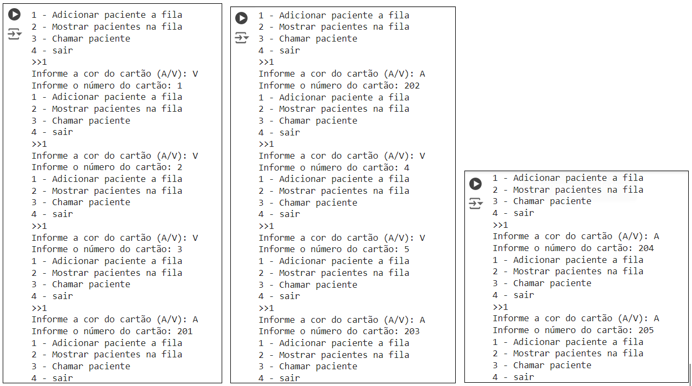
Figura 1: Exemplo de saída de console que o aluno deve fazer. Em que se insere 10 pacientes (5 com cartão verde e 5 com cartão amarelo) conforme [EXIGÊNCIA DE SAÍDA DE CONSOLE 1 de 3];
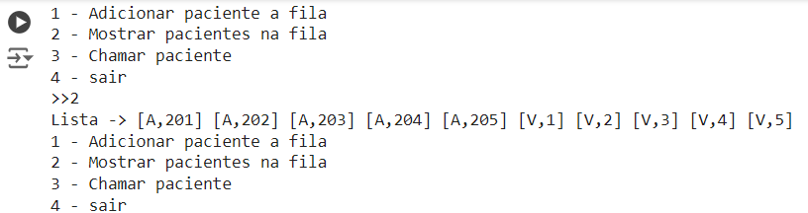
Figura 2: Exemplo de saída de console que o aluno deve fazer. Em que mostra a lista de pacientes, conforme [EXIGÊNCIA DE SAÍDA DE CONSOLE 2 de 3];
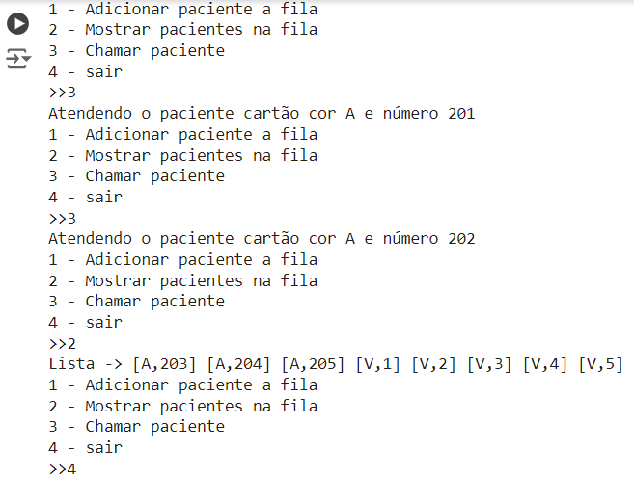
Figura 3: Exemplo de saída de console que o aluno deve fazer. Em que ele chama dois pacientes para atendimento e em seguida mostra a lista de pacientes, conforme [EXIGÊNCIA DE SAÍDA DE CONSOLE 3 de 3];
Apresentação de Código da Questão 1:
SUBSTITUIR ESSE TEXTO QUE ESTÁ EM VERMELHO PELO SEU CÓDIGO DO EXERCÍCIO 1.
NÃO ESQUECER DE CUMPRIR AS EXIGÊNCIAS DE CÓDIGO!!
O CÓDIGO DEVE ESTAR IDENTADO!!
SERÃO ACEITOS SOMENTE CÓDIGOS NO FORMATO TEXTO (NADA DE IMAGEM NEM PRINT, ZERA A QUESTÃO!).

Apresentação de Saída do Console da Questão 1:
SUBSTITUIR ESSE TEXTO QUE ESTÁ EM LARANJA PELA A SAÍDA DO CONSOLE DO EXERCÍCIO 1
NÃO ESQUECER DE CUMPRIR AS EXIGÊNCIAS
SERÁ ACEITO SOMETE SAÍDAS DO CONSOLE NO FORMATO IMAGEM (NADA DE TEXTO AQUI! ZERA ESSA PARTE DA QUESTÃO!)

QUESTÃO 2 de 2 – Tabela Hash
Enunciado: Com o objetivo de criar um sistema novo de emplacamento de veículos, deputados em do Distrito Federal – DF, decidiram que o último número da placa dos veículos, irá representar o estado de registro dele. Para isso, sua equipe de desenvolvedores foi encarregada de desenvolver uma Tabela Hash com endereçamento em cadeia de 10 posições (cada posição do vetor deve ser uma lista encadeada), representando os números de 0 a 9 que irão representar os 26 estados e o Distrito Federal (total 27).

A função hash deve seguir as seguintes regras:
- A entrada da função hash deve ser uma string com 2 letras, representando a sigla do estado e/ou distrito federal.
- Caso a sigla seja DF (Distrito Federal), por questões de superstição, os deputados solicitaram que o retorno da função seja 7 sempre.
- Caso contrário, a função deve retornar a posição com base no valor ASCII das duas letras e seguindo a seguinte regra:

$$posição=\left({CHAR1}_{ASCII}+ {CHAR2}_{ASCII}\right)MOD 10$$

Onde ${CHAR1}_{ASCII}$ e ${CHAR2}_{ASCII}$ são os valores ASCII da primeira e segunda letra, respectivamente (Tabela ASCII no final do documento).

Elabore um programa em Python que:
- Deve-se implementar a tabela Hash com 10 posições, onde inicialmente todas as posições possuem valor None [EXIGÊNCIA DE CÓDIGO 1 de 7];
- Deve-se implementar as Listas Encadeadas Simples em que: [EXIGÊNCIA DE CÓDIGO 2 de 7];
  - O Nodo representa um Estado contendo: sigla, nomeEstado e um ponteiro para o próximo;
  - As 10 posições da tabela hash, representam a cabeça de cada lista (head).
- Deve-se implementar a inserção no início da lista encadeada (cada elemento novo deve ser sempre inserido no início da lista) [EXIGÊNCIA DE CÓDIGO 3 de 7];
- Deve-se implementar a impressão da tabela hash, onde devem ser impressas as siglas de todos os nodos que estão na tabela hash separados por posição [EXIGÊNCIA DE CÓDIGO 4 de 7];
- Deve-se implementar a função hash, conforme enunciado. [EXIGÊNCIA DE CÓDIGO 5 de 7];
- Deve-se implementar a inserção dos estados e distrito federal (todos os 27 com nome e sigla) na tabela hash utilizando a função hash (não precisa solicitar ao usuário a digitação via teclado, pode inserir no código mesmo de modo hard code) [EXIGÊNCIA DE CÓDIGO 6 de 7];
- Deve-se inserir na Tabela, além dos estados e distrito federal, um estado fictício, sendo que esse estado tenha seu nome completo e como siglas, a primeira letra do seu nome e a primeira letra do seu último sobrenome. Exemplo: Bruno Kostiuk – BK. EXIGÊNCIA DE CÓDIGO 7 de 7];

Para testar o software, execute os seguintes passos e apresente a saída do console conforme exemplo de saída de console (próxima página):
- Deve-se apresentar na saída de console, a impressão da tabela hash antes de inserir qualquer informação [EXIGÊNCIA DE SAÍDA DE CONSOLE 1 de 3];
- Deve-se apresentar na saída de console, a impressão da tabela hash após inserir os 26 estados e o Distrito Federal - DF [EXIGÊNCIA DE SAÍDA DE CONSOLE 2 de 3];
- Deve-se apresentar na saída de console, a impressão da tabela hash após inserir os 26 estados, Distrito Federal – DF e o estado fictício com seu nome completo. [EXIGÊNCIA DE SAÍDA DE CONSOLE 3 de 3];

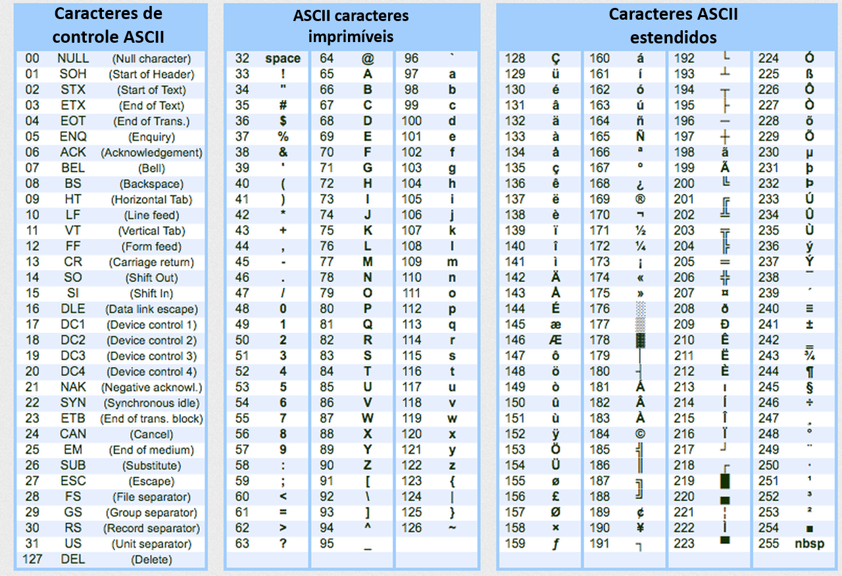

EXEMPLO DE SAÍDA DE CONSOLE:
SOMENTE INFORMATIVO. PODE APAGAR AO ENTREGAR O TRABALHO.
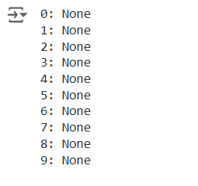
Figura 1: Exemplo de saída de console que o aluno deve fazer. Impressão da tabela hash antes de inserir qualquer informação, conforme [EXIGÊNCIA DE SAÍDA DE CONSOLE 1 de 3];

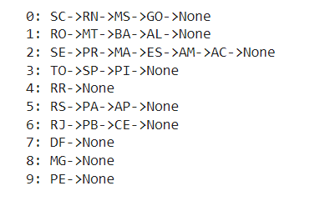
Figura 2: Exemplo de saída de console que o aluno deve fazer. Impressão da tabela hash após inserir os 26 estados e o Distrito Federal - DF, conforme [EXIGÊNCIA DE SAÍDA DE CONSOLE 2 de 3];

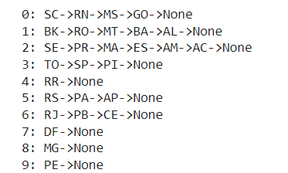

Figura 3: Exemplo de saída de console que o aluno deve fazer. Impressão da tabela hash após inserir os 26 estados, Distrito Federal – DF e o estado fictício com seu nome completo (No caso foi inserido BK na posição 1), conforme [EXIGÊNCIA DE SAÍDA DE CONSOLE 3 de 3];

Apresentação de Código da Questão 2:
SUBSTITUIR ESSE TEXTO QUE ESTÁ EM VERMELHO PELO SEU CÓDIGO DO EXERCÍCIO 2.
NÃO ESQUECER DE CUMPRIR AS EXIGÊNCIAS DE CÓDIGO!!
O CÓDIGO DEVE ESTAR IDENTADO!!
SERÃO ACEITOS SOMENTE CÓDIGOS NO FORMATO TEXTO (NADA DE IMAGEM NEM PRINT, ZERA A QUESTÃO!).

Apresentação de Saída do Console da Questão 2:
SUBSTITUIR ESSE TEXTO QUE ESTÁ EM LARANJA PELA A SAÍDA DO CONSOLE DO EXERCÍCIO 2
NÃO ESQUECER DE CUMPRIR AS EXIGÊNCIAS
SERÁ ACEITO SOMETE SAÍDAS DO CONSOLE NO FORMATO IMAGEM (NADA DE TEXTO AQUI! ZERA ESSA PARTE DA QUESTÃO!)

CRITÉRIOS DE AVALIAÇÃO

SOMENTE INFORMATIVO. PODE APAGAR AO ENTREGAR O TRABALHO.
A avaliação se dará através de critérios estritamente objetivos:
- Dentro de cada questão, metade da nota se refere as exigências de implementação do código (EC), e a outra metade as exigências de saída (ES) de funcionamento do código:

$${NOTA}_{QUESTÃO }=\frac{{NOTA}_{EC}+{NOTA}_{ES}}{2}$$

- Cada questão vale metade da nota da atividade. Assim, calculamos a sua nota final na atividade prática com a fórmula abaixo:
$${NOTA}_{AP }=\frac{{NOTA}_{QUESTÃO_1}+{NOTA}_{QUESTÃO_2}}{2}$$

Os critérios e suas respectivas pontuações estão na tabela a seguir:

QUESTÃO 1
Exigências de Código (EC) |  | Pts
EC 1 | Implementar corretamente a Lista Encadeada Simples | 10
EC 2 | Implementar corretamente a função/método inserirSemPrioridade() | 15
EC 3 | Implementar corretamente a função/método inserirComPrioridade() | 30
EC 4 | Implementar corretamente a função/método inserir() | 15
EC 5 | Implementar corretamente a função/método imprimirListaEspera() | 10
EC 6 | Implementar corretamente a função/método atenderPaciente() | 10
EC 7 | Implementar corretamente o menu principal | 10
Total |  | 100
Exigências de Saída (ES) |  | Pts
ES 1 | Apresentar a inserção de 10 pacientes | 50
ES 2 | Apresentar a impressão da lista de espera | 30
ES 3 | Apresentar o atendimento de 2 pacientes | 20
Total |  | 100

QUESTÃO 2
Exigências de Código (EC) |  | Pts
EC 1 | Implementar corretamente a Tabela Hash | 20
EC 2 | Implementar corretamente a Lista Encadeada Simples | 10
EC 3 | Implementar corretamente a inserção no inicio | 10
EC 4 | Implementar corretamente a impressão da Tabela Hash | 20
EC 5 | Implementar corretamente a função hash para os estados | 10
EC 6 | Implementar corretamente a função para o Distrito Federal | 10
EC 7 | Implementar corretamente a inserção dos estados na tabela | 10
EC 8 | Implementar corretamente a inserção de um estado com seu nome | 10
Total |  | 100
Exigências de Saída (ES) |  | Pts
ES 1 | Apresentar a impressão da Tabela Hash vazia | 30
ES 2 | Apresentar a impressão da Tabela Hash com 26 estados + DF | 30
ES 3 | Apresentar a impressão da Tabela Hash Completa com seu nome | 40
Total |  | 100

